PRESSEINFORMATION
März 2016

Soudal auf der fensterbau frontale
Erweitertes Leistungsspektrum rund ums Fenster / Erste Produkte mit RAL- Gütesiegel

Leverkusen/ Nürnberg – Soudal stellt auf der fensterbau frontale auch in diesem Jahr wieder zahlreiche Neuheiten vor. Darunter die ersten mit dem RAL Gütesiegel zertifizierten Produkte, ein komplett neues Produkt für die Fensterherstellung sowie eine Reihe von Verbesserungen im aktuellen Sortiment.

Produktverbesserungen und RAL-Gütesiegel
Seit Anfang des Jahres ist Soudal Mitglied der RAL Gütegemeinschaft Fugendichtungskomponenten und -Systeme. Pünktlich zum Messestart können jetzt die ersten zertifizierten Produkte präsentiert werden. Dabei handelt es sich um die vier Hauptproduktkomponenten des Soudal Window Systems (SWS), die nach der ift-Richtlinie MO-01 geprüft und mit dem RAL-Gütesiegel ausgezeichnet wurden. Darüber hinaus stellt Soudal zahlreiche weitere Verbesserungen im aktuellen Produktsortiment vor. So wurde der Polyurethanschaum Flexifoam mit einem neu entwickelten Duravalve-Ventil ausgestattet. Dadurch wird die Lagerstabilität des sehr elastischen PU-Schaums erhöht und eine konstant hohe Verarbeitungsqualität gewährleistet.

Produktinnovation zur Fensterherstellung
Auf der Messe in Nürnberg fällt auch der Startschuss für ein neues Sortiment im Bereich der Fensterherstellung. Im Mittelpunkt steht dabei mit Soudatherm SFI 600P eine echte Innovation zur energetischen Fensterversiegelung. Damit erweitert Soudal sein Leistungsspektrum im Fenster-Segment und bietet Abdichtungs- und Montagelösungen nicht mehr nur außerhalb, sondern jetzt auch innerhalb des Fensterrahmens an. Bei dem Produkt handelt es sich um den ersten Polyurethanschaum für die Abdichtung und Versiegelung des Spalts zwischen Glas und Rahmen. Im Vergleich zu anderen Materialien verbessert der innovative Schaum die Luftdichtigkeit, die U-Werte und die Stabilität eines Fensterrahmens noch einmal deutlich.

Über Soudal
Soudal ist Europas führender unabhängiger Produzent von Polyurethan-Bauschäumen und weltweit drittgrößter Hersteller industrieller Dicht- und Klebstoffe. Auf dem Gebiet aerosol-basierter PU-Schäume ist das Unternehmen Weltmarktführer. In Deutschland, Österreich, Großbritannien, Frankreich und mehr als 35 weiteren Ländern ist Soudal mit eigenen Verkaufsbüros und Logistikzentren vertreten. Das Unternehmen unterhält 16 Produktionsstätten auf vier Kontinenten. Soudal beschäftigt weltweit circa 2.100 Mitarbeiter in mehr als 35 Ländern und bedient als Vollsortimenter die Bereiche Baustoff-Fachhandel für Profiverarbeiter, Do-it-yourself-Fachhandel sowie Industrie & Transport. Standort des deutschen Servicecenters ist Leverkusen.

1.934 Zeichen (inkl. Leerzeichen, ohne Abbinder)

Pressefotos:

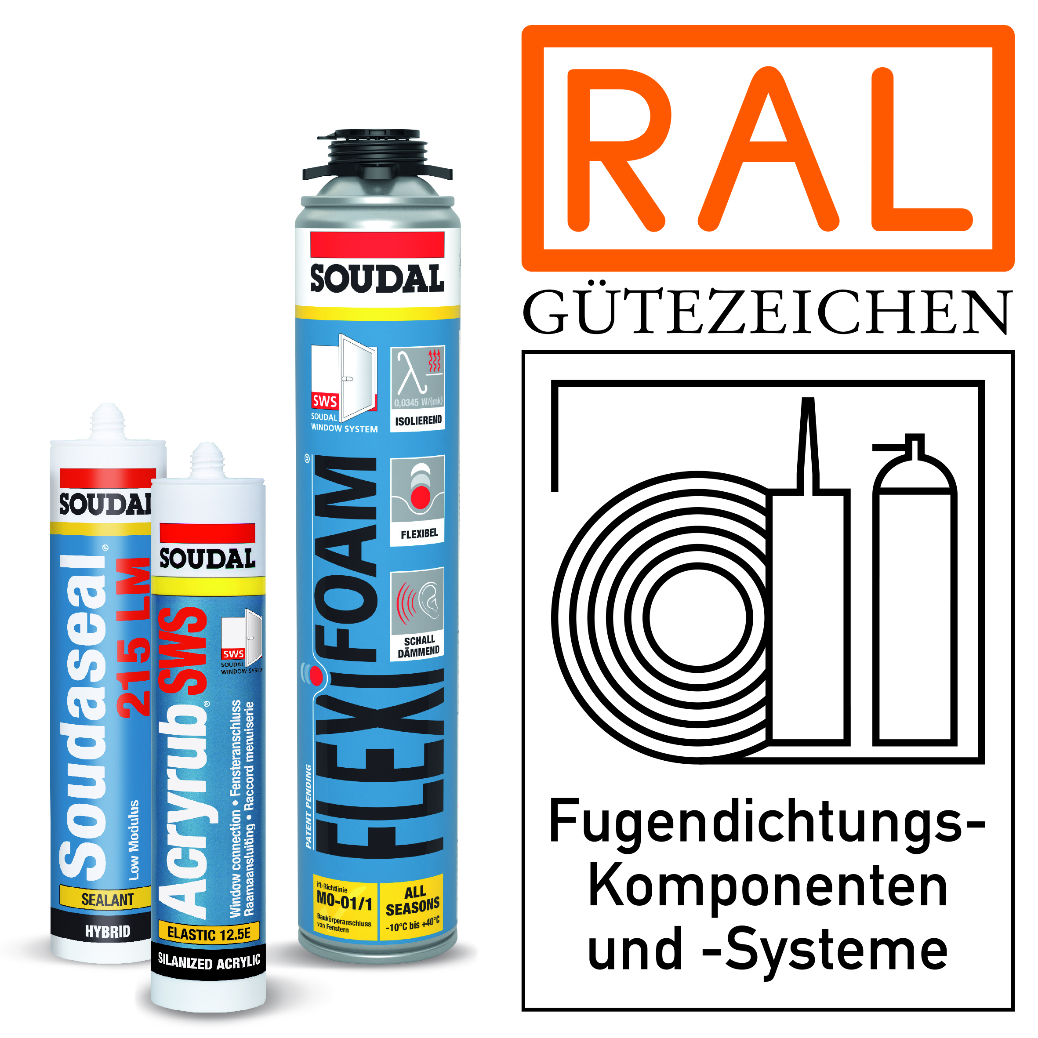

Die Hauptproduktkomponenten des Soudal Window Systems (SWS) sind jetzt mit dem RAL Gütesiegel ausgezeichnet. (Foto: Soudal)

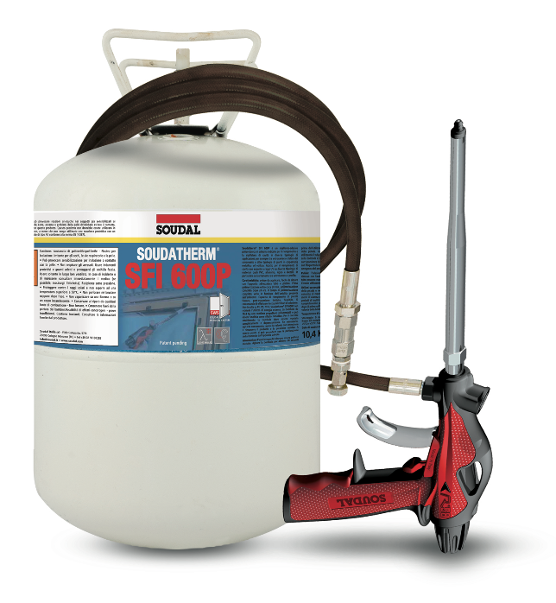

Soudal hat mit Soudatherm SFI 600P einen innovativen PU-Schaum für die energetische Fensterversiegelung entwickelt. (Foto: Soudal)

Pressetext und Pressefoto stehen Ihnen zum Download im Soudal-Newsportal zur Verfügung: http://presseportal.brandrevier.com/soudal/

Redaktion:
Brandrevier GmbH
Tobias Nazemi
Gemarkenstraße 138a
45147 Essen
Tel.: +49 201 874 293 11
Mail: nazemi@brandrevier.com
Herausgeber:
Soudal N.V. ·Deutschland
Pressekontakt: Alexander von Vulté
Olof-Palme-Straße 13
D-51371 Leverkusen
Telefon: +49 214 690 436
Mail: vonVulte@soudal.com

